**Instituto Nacional Electoral**

**Dirección Ejecutiva del Registro Federal de Electores Coordinación de Operación en Campo Dirección de Operación y Seguimiento**

**Cédula de Supervisión**

a la Operación de Módulos Fijos

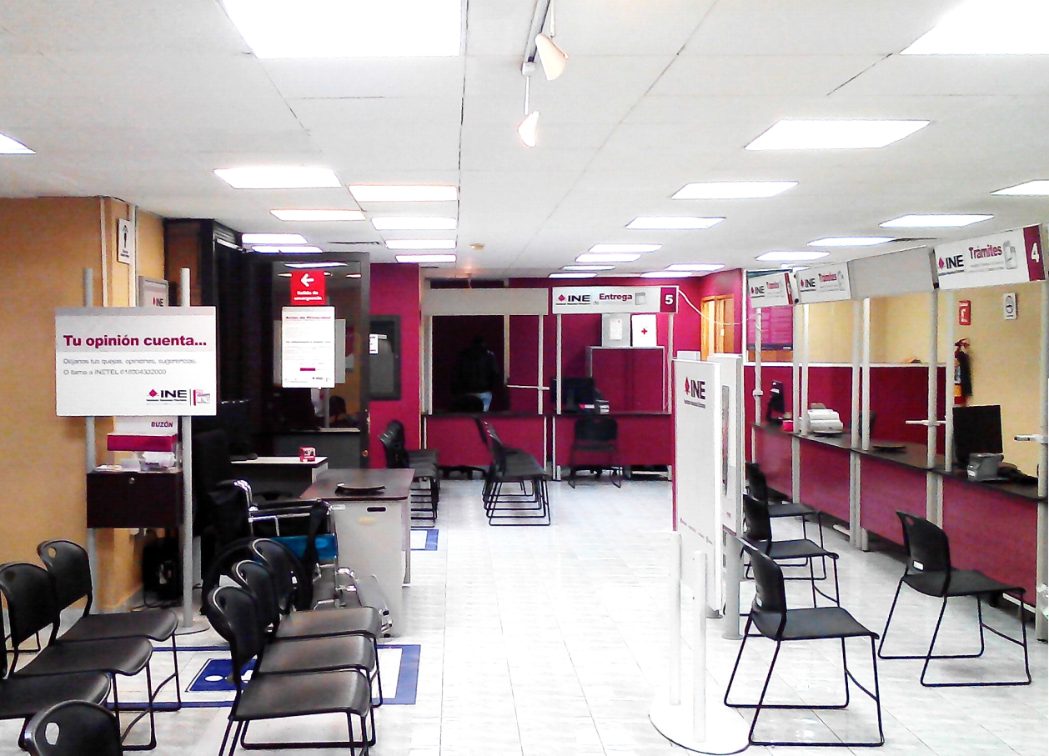

Enero de 2019

Versión 3.0

Objetivo:

**Cédula de Supervisión**

a la Operación de Módulos Fijos

Conﬁrmar la correcta operación de los módulos de atención ciudadana y en su caso identiﬁcar áreas de oportunidad para implementar mejoras.

Presentación:

La Cédula de Supervisión es un documento de apoyo para el personal de las Vocalías estatales y Distritales del Registro Federal de Electores en las actividades de seguimiento que realizan con los módulos de atención ciudadana, es una guía para evaluar los siguientes elementos y servicios del MAC:

Infraestructura e instalaciones del módulo. Mobiliario.

Elementos gráﬁcos. Componentes comerciales. Equipo de cómputo y periféricos. Aplicación de procedimientos. Calidad en el servicio. Capacitación y vestimenta.

Características de la cédula de supervisión versión 3.0:

Se incorporan observaciones y sugerencias propuestas por las Vocalías del Registro Federal de Electores de las Juntas Locales Ejecutivas.

Se sustituyen textos por imágenes para facilitar la identiﬁcación de los elementos. Se incluyen iconos de evaluación para agilizar la revisión del equipamiento.

Buen

Requiere

Pendiente

Requiere No

Cantidad

estado

mantenimiento de instalar

!

sustitución

Aplica

N/A

# Cédula de Supervisión

### a la Operación de Módulos Fijos

Instrucciones para el llenado de la cédula:

Revise el elemento que ilustra la cédula y registre sobre el icono de evaluación el estado físico del equipamiento, como se muestra en el ejemplo.

Escritorio de atención ciudadana

Buen

Pendiente

Requiere

Requiere No

Cantidad

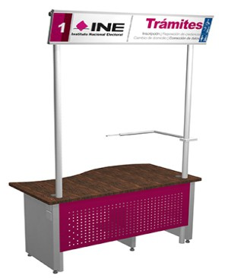

estado

de instalar mantenimiento sustitución

Aplica

6 4 1! 0

1 NX/A

Para los casos en que solo hay dos opciones realice una marca sobre el icono que represente el resultado de la evaluación

¿Se ubica en una calle o avenida principal?

Al ﬁnal de cada sección deberá describir en el apartado *observaciones* los incidentes detectados, elementos no instalados y faltos de mantenimiento o que requieren sustitución, así como los procedimientos que no se cumplan.

En su caso, deberá describir las acciones de mejora implementadas en el momento de la supervisión.

Observaciones

Se requiere el cambio de un escritorio de atención ciudadana, mismo que ya se recibió

y no se ha instalado. Se solicitó realizar la sustitución a la brevedad.

Para los módulos con el modelo institucional y con la ﬁnalidad de identiﬁcar los elementos que lo integran, se adjunta la lista de mobiliario, elementos gráﬁcos y componentes comerciales (anexo 1), que corresponde a los MAC de acuerdo a su conﬁguración.

Datos de la supervisión

**1**

Módulo: Tipo:

Fecha: Hora de inicio:

Hora de conclusión:

|  |  |  |
| --- | --- | --- |
| **2** | **Responda en caso de presenciar la apertura**  **del módulo** | ¿A qué hora ¿Había ciudadanos ¿cuántos? abrió sus puertas? formados antes de la  apertura?  ¿Al abrir, estaban  presentes todos ¿A qué hora se atendió  los funcionarios? al primer ciudadano? |
|  |  |  |
| **3** | **Ubicación del módulo** |

Conf. aprobada: Conf. operando:

¿Cuenta con doble turno?: Conf. de segundo turno:

¿Se ubica en una calle o avenida principal?

¿Es fácil de identicar desde el exterior?

¿El espacio asignado corresponde a la tabla de área por conguración?

Area por conguración

B+3 150 160

|  |  |  |
| --- | --- | --- |
|  | **Min** | **Max** |
| B | 95 | 105 |
| B+1 | 115 | 120 |
| B+2 | 130 | 140 |

B+4 165 180

B+5 185 200

B+6 200 220

B+7 240 260

B+8 265 290

B+9 285 310

B+10 300 325

**4 Imagen Institucional exterior**

Marquesina

*color alabastro

! ! N/A

Horario

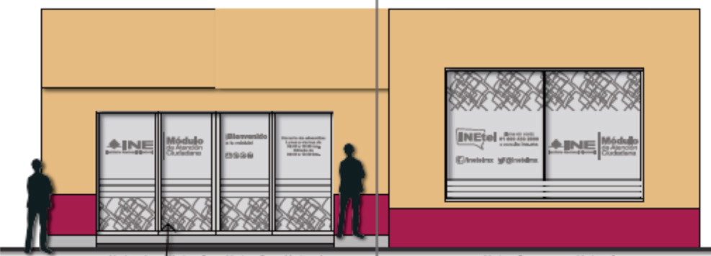

aplicación de vinil esmerilado

!

Rampa para silla de ruedas

(en caso de desnivel)

!

*color cereza

!

N/A

N/A

! N/A

*Alabastro = pantone 481-C ó Comex color life H5-08

*Cereza = pantone 233-PC ó Comex color life B2-14

Observaciones

Describa los incidentes detectados, elementos no instalados y faltos de mantenimiento o que requieren sustitución. En su caso describa las acciones de mejora implementadas en el momento de la supervisión.

Imagen Institucional interior Área de recepción y sala de espera

**5**

Mueble para recepción de ciudadanos

Soportes y letreros (cuatro)

! N/A

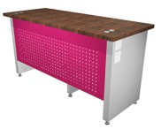

Sillas para funcionarios

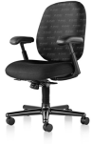

Con descansabrazos y ruedas

! N/A

Bienvenido Gracias

Documentos



Derechos

! N/A

! N/A

! N/A

! N/A

Sillas para ciudadanos

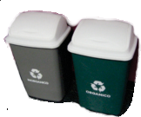

! N/A

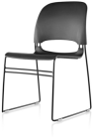

Silla de ruedas

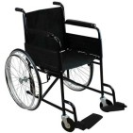

! N/A

Botes para basura.

! N/A

Vinil autoaderible para piso

! N/A

Buzón para comentarios y sugerencias Soporte para cartel de

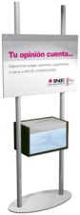

campaña promocional

! N/A ! N/A

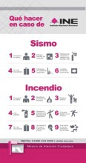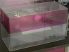

Pantalla con soporte Cartel sismo / incendio

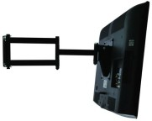

! N/A ! N/A

Observaciones

Describa los incidentes detectados, elementos no instalados y faltos de mantenimiento o que requieren sustitución. En su caso describa las acciones de mejora implementadas en el momento de la supervisión.

Imagen Institucional interior Área de atención a la ciudadanía

**6**

Escritorio de atención ciudadana Respaldo para toma de fotografía

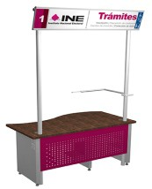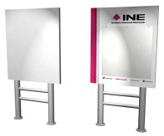

! N/A ! N/A

¿Los compartimentos del escritorio son aprovechados en su totalidad?

|  |  |  |  |  |
| --- | --- | --- | --- | --- |
|  |  | NO |  |  |

Ubicación del respaldo y cámara de fotografía

! N/A

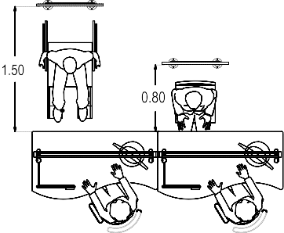

SI N/A

¿la ubicación del respaldo

**es correcta?**

Ductos para cableado eléctrico y cableado de red

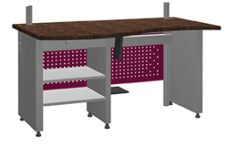

Arnés porta CPU

Repisa porta impresora y repisa porta UPS no Break

N/A

**Cámara de fotografía**

|  |  |  |  |  |
| --- | --- | --- | --- | --- |
|  |  |  |  |  |

|  |  |  |  |  |
| --- | --- | --- | --- | --- |
|  |  |  |  |  |

N/A

Escanner

Pad de rma Cámara

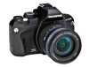

Fotográca

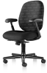

Silla para funcionario

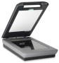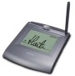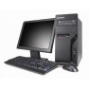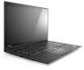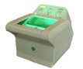

Escanner decadactilar

!

PC !

!

Lap Top !

##### !

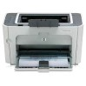

Brother !

! 5450

! ¿Cuenta con toner de repuesto?

Lector de Código de Barras

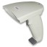

Bote de basura

##### !

El equipo de

! cómputo es

Del Instituto Arrendado Ambos

Observaciones

Describa los incidentes detectados, elementos no instalados y faltos de mantenimiento o que requieren sustitución. En su caso describa las acciones de mejora implementadas en el momento de la supervisión.

1. Ocina de RM y guarda de credenciales

Mobiliario para RM

Cantidad

Escritorio Silla RM Arch. 2 Gav.

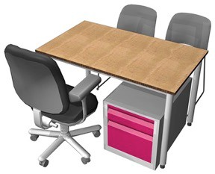

2 Sillas

! N/A

! N/A

! N/A

! N/A

Bote de basura

! N/A

PC

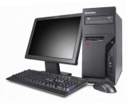

Impresora

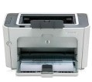

! N/A

! N/A

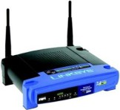

Tipo de Red Cableada Celular

Mueble para resguardo de credenciales

! N/A

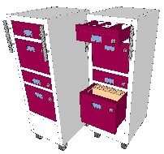

Archivero de 4 gavetas

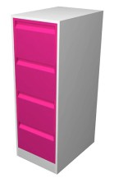

El servicio de red es : Eciente

|  |
| --- |
|  |
|  |
|  |
|  |
|  |

Intermitente Con fallas

! N/A

Observaciones

Describa los incidentes detectados, elementos no instalados y faltos de mantenimiento o que requieren sustitución. En su caso describa las acciones de mejora implementadas en el momento de la supervisión.

1. Mesa de trabajo y sanitarios

Lockers y mesa de trabajo para funcionarios

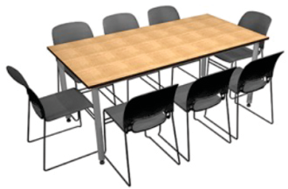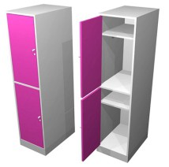

Cantidad

Sillas Mesa

Lockers

! N/A

! N/A

! N/A

Banco alto para barra de servicio Anaquel metálico para

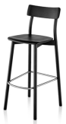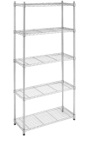

almacenaje de utensilios

! N/A

! N/A

Horno de micro ondas Dispensador de agua

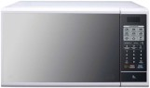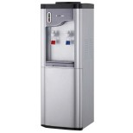

! N/A ! N/A

Sanitario (s)

Letreros



Muebles

! N/A

! N/A

Accesorios

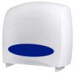

! N/A

¿Se encuentra limpio el sanitario?

Botes de basura

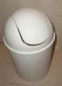

! N/A

¿Cuenta con servicio

de limpieza para el MAC?

Observaciones

Describa los incidentes detectados, elementos no instalados y faltos de mantenimiento o que requieren sustitución. En su caso describa las acciones de mejora implementadas en el momento de la supervisión.

1. Elementos Grácos

Letrero Letrero

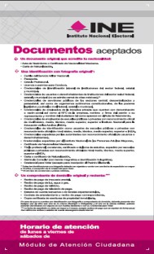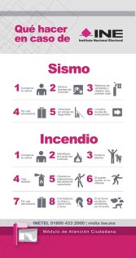

Documentos aceptados

Sismo / incendio

! N/A ! N/A

Letrero extintor CO2



! N/A

**CO2**

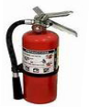

Extintor CO2

! N/A

**Extintor**

**H2O**

Letrero extintor H2O

! N/A

**H2O**

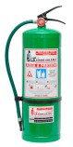

Extintor H2O

! N/A

Letrero salida de emergencia



! N/A

Letrero ruta de evacuación

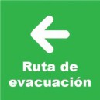

! N/A

Letrero zona de menor riesgo

! N/A

Letrero sólo personal autorizado

! N/A

Letrero no fumar



! N/A

Botiquín

! N/A

Observaciones



Describa los incidentes detectados, elementos no instalados y faltos de mantenimiento o que requieren sustitución. En su caso describa las acciones de mejora implementadas en el momento de la supervisión.

1. Elementos Grácos y opcionales

¿Hay carteles indicando el horario y días de atención?

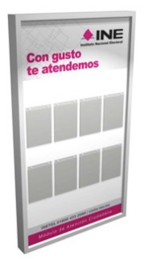

SÍ NO

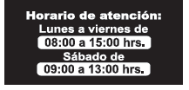

Soporte y letrero funcionarios de módulo

! N/A

¿El letrero cuenta con las fotografías actualizadas?

SÍ NO

###### Elementos opcionales

Mamparas

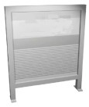

Puerta abatible doble o sencilla



! N/A

! N/A

Dintel

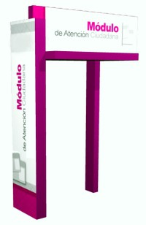

! N/A

Observaciones

Describa los incidentes detectados, elementos no instalados y faltos de mantenimiento o que requieren sustitución. En su caso describa las acciones de mejora implementadas en el momento de la supervisión.

1. Seguridad del módulo
2. ¿El módulo cuenta con servicio de vigilancia?
3. ¿El módulo cuenta con servicio de video vigilancia?
4. ¿El módulo cuenta con alarma de seguridad?

SI NO

SI

SI NO

|  |  |  |  |  |
| --- | --- | --- | --- | --- |
|  |  | NO |  |  |

1. La puerta de acceso al módulo ¿cuenta con chapa en buenas condiciones?
2. ¿Cuenta con salidas de emergencia?
3. ¿Las ventanas cuentan con elementos de seguridad como protección o cortinas metálicas?
4. ¿El módulo cuenta con una espacio para resguardar las credenciales y documentación electoral?
5. ¿El espacio de resguardo de credenciales y documentación electoral cuenta con chapa en buenas condiciones?
6. ¿El MAC cuenta con mueble de seguridad para la guarda de documentación electoral en buen estado?
7. ¿El mueble de resguardo cuenta con chapa en buen estado?
8. ¿El mueble de resguardo cuenta con puertas y cajones en buen estado?

SI

SI NO

|  |  |  |  |  |
| --- | --- | --- | --- | --- |
|  |  | NO |  |  |

|  |  |  |  |  |
| --- | --- | --- | --- | --- |
|  |  | NO |  |  |

SI

SI NO

|  |  |  |  |  |
| --- | --- | --- | --- | --- |
|  |  | NO |  |  |

SI

SI NO

|  |  |  |  |  |
| --- | --- | --- | --- | --- |
|  |  | NO |  |  |

SI

SI NO

La(s) puertas(s) de salida de emergencia tiene(n) chapas y elementos de seguridad?

SI NO

Observaciones

Describa los incidentes detectados, elementos no instalados y elementos faltos de mantenimiento o que requieren sustitución. En su caso describa las acciones de mejora implementadas en el momento de la supervisión.

1. Vestimenta del personal del MAC

El personal del módulo se encuentra identicado con:

SI NO

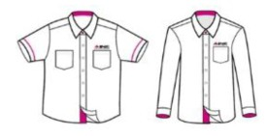

SI NO

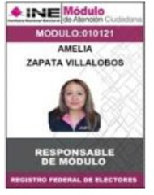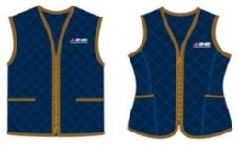

SI NO

Observaciones

Describa los incidentes detectados, elementos que requieren sustitución.

En su caso describa las acciones de mejora implementadas en el momento de la supervisión.

1. Área de Recepción

**Operación del MAC**

1. ¿Qué gura(s) brinda(n) información y orientación

a los ciudadanos sobre el tipo de trámite a realizar?

RM A.A.C.

O.E.T.

Personal de Vigilancia

1. En caso de que más de una gura brinde información, explique el motivo
2. Frecuencia con la que el AAC brinda orientación a los ciudadanos que llegan al MAC.

En todo momento Lapsos de 5-10 min. Lapsos de 11-15 min.

1. ¿El módulo es de alta productividad?
2. ¿Se reparten chas?
3. ¿Cuántas chas se reparten?

7 ¿Se organiza a los ciudadanos de acuerdo al tipo de trámite que se requiere (áreas de recepción, espera, captura y entrega)?

8. ¿Se brinda prioridad en la atención de grupos vulnerables?

9. Describa los incidentes detectados y las actividades que se realizan para atenderlos.

**12.1**

**Citas programadas**

1. ¿Se tiene control de las citas programadas para el día?
2. Si el ciudadano no cuenta con su folio de referencia de la cita programada.

¿Se le atiende?

1. Se respeta el horario asignado en la cita?

Describa los incidentes detectados y las actividades que se realizan para atenderlos.

**12.2**

**Calidad en el servicio**

**Observe al AAC y evalúe el servicio que brinda a 5 ciudadanos.**

**1**

|  |  |  |  |  |  |  |  |  |
| --- | --- | --- | --- | --- | --- | --- | --- | --- |
|  |  | **2** |  | **3** |  | **4** |  |  |

**5**

1. ¿Saluda y se presenta?

|  |  |  |  |  |  |  |  |  |  |  |  |  |  |  |
| --- | --- | --- | --- | --- | --- | --- | --- | --- | --- | --- | --- | --- | --- | --- |
|  |  |  |  |  |  |  |  |  |  |  |  |  |  |  |

1. ¿Realiza la entrevista al ciudadano para determinar el tipo de trámite?

|  |  |  |  |  |  |  |  |  |  |  |  |  |  |  |  |  |  |  |
| --- | --- | --- | --- | --- | --- | --- | --- | --- | --- | --- | --- | --- | --- | --- | --- | --- | --- | --- |
|  |  |  |  |  |  |  |  |  |  |  |  |  |  |  |  |  |  |  |

1. ¿Verica los documentos que presenta el ciudadano para la realización de trámite?
2. ¿Entrega al ciudadano la cha de atención ciudadana?

|  |  |  |  |  |  |  |  |  |  |  |  |  |  |  |
| --- | --- | --- | --- | --- | --- | --- | --- | --- | --- | --- | --- | --- | --- | --- |
|  |  |  |  |  |  |  |  |  |  |  |  |  |  |  |

1. ¿Registra en la cha de atención

|  |  |  |  |  |  |  |  |  |  |  |  |  |  |  |  |  |  |  |
| --- | --- | --- | --- | --- | --- | --- | --- | --- | --- | --- | --- | --- | --- | --- | --- | --- | --- | --- |
|  |  |  |  |  |  |  |  |  |  |  |  |  |  |  |  |  |  |  |

ciudadana la hora de llegada del ciudadano?

1. Una vez validada la información ¿invita al ciudadano a pasar al área de espera?

|  |  |  |  |  |  |  |  |  |  |  |  |  |  |  |  |  |  |  |
| --- | --- | --- | --- | --- | --- | --- | --- | --- | --- | --- | --- | --- | --- | --- | --- | --- | --- | --- |
|  |  |  |  |  |  |  |  |  |  |  |  |  |  |  |  |  |  |  |

1. En caso de no cumplir con la documentación

|  |  |  |  |  |  |  |  |  |  |  |  |  |  |  |  |  |  |  |
| --- | --- | --- | --- | --- | --- | --- | --- | --- | --- | --- | --- | --- | --- | --- | --- | --- | --- | --- |
|  |  |  |  |  |  |  |  |  |  |  |  |  |  |  |  |  |  |  |

¿Verica que esté digitalizada?

1. En caso de no cumplir con toda la documentación

|  |  |  |  |  |  |  |  |  |  |  |  |  |  |  |  |  |  |  |
| --- | --- | --- | --- | --- | --- | --- | --- | --- | --- | --- | --- | --- | --- | --- | --- | --- | --- | --- |
|  |  |  |  |  |  |  |  |  |  |  |  |  |  |  |  |  |  |  |

¿invita al ciudadano a regresar con la documentación requerida?

1. ¿El funcionario orienta adecuadamente a la ciudadanía, de las opciones que tiene para realizar su trámite?

|  |  |  |  |  |  |  |  |  |  |  |  |  |  |  |  |  |  |  |
| --- | --- | --- | --- | --- | --- | --- | --- | --- | --- | --- | --- | --- | --- | --- | --- | --- | --- | --- |
|  |  |  |  |  |  |  |  |  |  |  |  |  |  |  |  |  |  |  |

(Citas INETEL, universalidad de los MAC en el país)

1. El tono de atención es:

Amable

Indiferente Molesto/agresivo

Describa los incidentes detectados y las actividades que se realizan para atenderlos.

**13 Área de captura**

**Observe a los funcionarios y evalúe el servicio a cinco ciudadanos.**

|  |  |  |  |  |  |  |  |  |
| --- | --- | --- | --- | --- | --- | --- | --- | --- |
| **1** |  | **2** |  | **3** |  | **4** |  | **5** |

1. ¿Saluda y se presenta?
2. ¿Atiende con amabilidad?
3. ¿El OET registra la hora que anotó el AAC en la cha de atención?
4. ¿Al momento de capturar la información en el sistema el funcionario verica los datos con el ciudadano?
5. ¿El funcionario pide al ciudadano corroborar que la información de la pantalla esté correcta?
6. ¿El funcionario menciona al ciudadano la responsabilidad sobre falsedad de información?

## 13.1

Captura de imágenes

1. ¿Se coloca la imagen de la nariz en el cruce de los ejes, que presenta

el sistema?

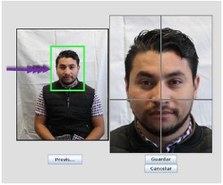

1. ¿Para la toma de las huellas, primero realiza la captura de la mano derecha, después la de la izquierda y al nal los pulgares?

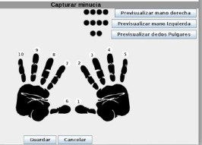

1. ¿Verica la calidad de las huellas? (marca en color verde, buena calidad)

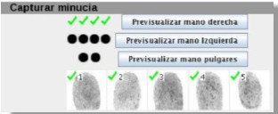

1. En caso de que la persona no tenga alguno de sus dedos ¿marca en el sistema los faltantes?

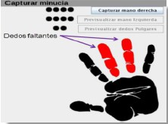

1. ¿Realiza una búsqueda del registro en el sistema para retomar la información?

Valida información capturada Busca registros anteriores Presenta listado de candidatos

Describa los incidentes detectados y las actividades que se realizan para atenderlos.

**13.2**

**Georeferencia y domicilio**

1. ¿Utiliza el SOGEC o los catálogos EDMLSM para georreferenciar al ciudadano?

3. ¿Selecciona de los catálogos la información del domicilio del ciudadano?

2. ¿Verica la ubicación con la información contenida en el comprobante de domicilio.

1. ¿Informa al ciudadano que tiene la opción de elegir que los datos de su domicilio sean o no visibles en su CPV?

## 13.3

Resultado de la búsqueda en MAC

**Para los MAC en línea, a n de tener los elementos necesarios para identicar el registro del ciudadano realiza lo siguiente:**

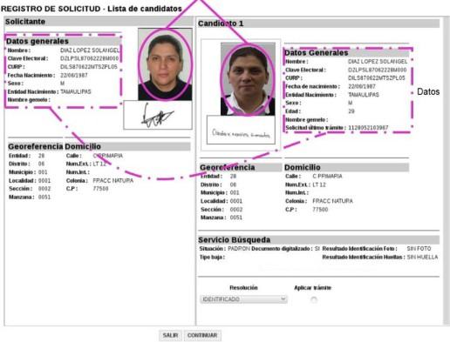

* 1. ¿Espera a que se obtenga la información del resultado de la búsqueda MAC?

En caso de obtener resultado de candidatos revisa lo siguiente:

* 1. Datos Generales.
  2. Fotografía.
  3. Georreferencia.
  4. Firma.
  5. Si al revisar los registros identica diferencias en la información o fotografía ¿Se identica en el SIIRFE-MAC a n de que CECYRD pueda vericarlo?

Describa los incidentes detectados y las actividades que se realizan para atenderlos

1. **Digitalización y entrega de documentos**
2. ¿Qué gura realiza la digitalización de los medios de identicación?

Digitalizador RM AAC OET OTRO

1. ¿Confronta la documentación con el registro del ciudadano en la pantalla?
2. ¿Verica la correspondencia del tipo de documento que indica el sistema?
3. ¿Recorta la imagen del documento?
4. ¿Revisa los documentos digitalizados?
5. ¿Entrega uno a uno los documentos al ciudadano?
6. ¿Indica al ciudadano el día en que debe acudir por su CPV?
7. ¿Informa al ciudadano que el INE es

el responsable del uso y protección de sus datos personales en términos de la Ley General de Instituciones y Procedimientos Electorales?

1. Entrega de credencial para votar.

**Observe a los funcionarios y evalúe el servicio a 5 ciudadanos.**

|  |  |  |  |  |  |  |  |  |
| --- | --- | --- | --- | --- | --- | --- | --- | --- |
| **1** |  | **2** |  | **3** |  | **4** |  | **5** |

1. ¿Saluda y se presenta?
2. ¿Atiende con amabilidad?
3. Solicita al ciudadano su talón comprobante del trámite?
4. Se identica al ciudadano mediante su huella digital.
5. Una vez localizado el formato de CPV

¿Se le proporciona al ciudadano para vericar sus datos?

1. En caso de recoger la credencial anterior

¿Se inhabilita en presencia del ciudadano?

Describa los incidentes detectados y las actividades que se realizan para atenderlos.

1. **Mesa de trabajo**
2. ¿Se organizan las CPV recibidas por sección?
3. ¿Las credenciales que se recogieron a los ciudadanos están inhabilitadas?
4. ¿Durante la mesa de trabajo los funcionarios exponen las necesidades e incidentes ocurridos?
5. ¿Se resolvieron las incidencias externadas por los funcionarios en la mesa de trabajo anterior?
6. ¿Se corrigieron o resolvieron los incidentes señalados por la Vocalía?

6. Describa los incidentes detectados y las actividades que se realizan para atenderlos.

1. **Aplicación de las 5 “S”**

1. ¿Los funcionarios tomaron el curso de las 5 “S”?

4. ¿Los formatos de CPV están ordenados de acuerdo a los procedimientos?

1. ¿El MAC se observa organizado y limpio en sus diferentes áreas?
2. En el área de captura, trámites y entrega de la CPV ¿Los funcionarios tienen artículos o elementos ajenos a la operación que pueden dañar los equipos y documentos electorales?

5. ¿En el área de atención se identican artículos, cajas, mobiliario o equipo en mal estado?

Describa los incidentes detectados y las actividades que se realizan para atenderlos.

1. **Plantilla y capacitación**

PRESENTE TIEMPO EN EL PUESTO CAPACITACIÓN IMAGEN

**PRIMER TURNO**

CARGO NOMBRE

SI NO

1. R.M.

DORA MARIA CARMONA MEDINA

|  |  |  |  |  |  |  |
| --- | --- | --- | --- | --- | --- | --- |
|  |  |  |  |  |  |  |

JENIFFER ARCOS GARCÍA CLAUDIA ALEJANDRA ROMERO PÉREZ

|  |  |  |  |  |  |  |
| --- | --- | --- | --- | --- | --- | --- |
|  |  |  |  |  |  |  |

2. A.A.C.

1. O.E.T.
2. O.E.T.

ADRIANA ROMÁN FLORES

MARIA DEL CARMEN TAMARA MORALES CAMARGO

|  |  |  |  |  |  |  |
| --- | --- | --- | --- | --- | --- | --- |
|  |  |  |  |  |  |  |

|  |  |  |  |  |  |  |
| --- | --- | --- | --- | --- | --- | --- |
|  |  |  |  |  |  |  |

1. O.E.T. NORMA GRISELDA PEREZ ESQUIVEL

|  |  |  |  |  |  |  |
| --- | --- | --- | --- | --- | --- | --- |
|  |  |  |  |  |  |  |

1. O.E.T. OSCAR ISMAEL CORTES GONZÁLEZ

|  |  |  |  |  |  |  |
| --- | --- | --- | --- | --- | --- | --- |
|  |  |  |  |  |  |  |

1. O.E.T. JOSÉ PAULINO MARTÍNEZ RIVERO

|  |  |  |  |  |  |  |
| --- | --- | --- | --- | --- | --- | --- |
|  |  |  |  |  |  |  |

1. O.E.T. CINTIA GUADALUPE HERNÁNDEZ OVIEDO

|  |  |  |  |  |  |  |
| --- | --- | --- | --- | --- | --- | --- |
|  |  |  |  |  |  |  |

1. Digitalizador JOSÉ CLEMENTE REYNA MENDIOZA

|  |  |  |  |  |  |  |
| --- | --- | --- | --- | --- | --- | --- |
|  |  |  |  |  |  |  |

En caso de ausencias determine la causa

CARGO NOMBRE COMISIÓN

10.

11.

12

NO SE HA ASIGNADO FIGURA

INASISTENCIA DIA DE

DESCANSO

INCAPACIDAD

Describa los incidentes detectados y las actividades que se realizan para atenderlos.

1. **Plantilla y capacitación**

PRESENTE TIEMPO EN EL PUESTO CAPACITACIÓN IMAGEN

#### SEGUNDO TURNO

CARGO NOMBRE

SI NO

1. R.M.

|  |  |  |  |  |  |  |
| --- | --- | --- | --- | --- | --- | --- |
|  |  |  |  |  |  |  |

1. A.A.C.

|  |  |  |  |  |  |  |
| --- | --- | --- | --- | --- | --- | --- |
|  |  |  |  |  |  |  |

1. O.E.T.

|  |  |  |  |  |  |  |
| --- | --- | --- | --- | --- | --- | --- |
|  |  |  |  |  |  |  |

1. O.E.T.

|  |  |  |  |  |  |  |
| --- | --- | --- | --- | --- | --- | --- |
|  |  |  |  |  |  |  |

1. O.E.T.

|  |  |  |  |  |  |  |
| --- | --- | --- | --- | --- | --- | --- |
|  |  |  |  |  |  |  |

1. O.E.T.

|  |  |  |  |  |  |  |
| --- | --- | --- | --- | --- | --- | --- |
|  |  |  |  |  |  |  |

1. O.E.T.

|  |  |  |  |  |  |  |
| --- | --- | --- | --- | --- | --- | --- |
|  |  |  |  |  |  |  |

1. O.E.T.

|  |  |  |  |  |  |  |
| --- | --- | --- | --- | --- | --- | --- |
|  |  |  |  |  |  |  |

1. Digitalizador

|  |  |  |  |  |  |  |
| --- | --- | --- | --- | --- | --- | --- |
|  |  |  |  |  |  |  |

En caso de ausencias determine la causa

CARGO NOMBRE COMISIÓN

10.

11.

12

NO SE HA ASIGNADO FIGURA

INASISTENCIA DIA DE

DESCANSO

INCAPACIDAD

Describa los incidentes detectados y las actividades que se realizan para atenderlos.

1. **Observaciones generales**

**Resuma los incidentes detectados y en su caso las actividades que se realizan para atenderlos.**

**LEVANTAMIENTO**

**Vocalía**

**RESPONSABLE DEL MÓDULO**

**NOMBRE Y FIRMA**

**NOMBRE Y FIRMA**

Anexo 1 Equipamiento por conguración

**20**

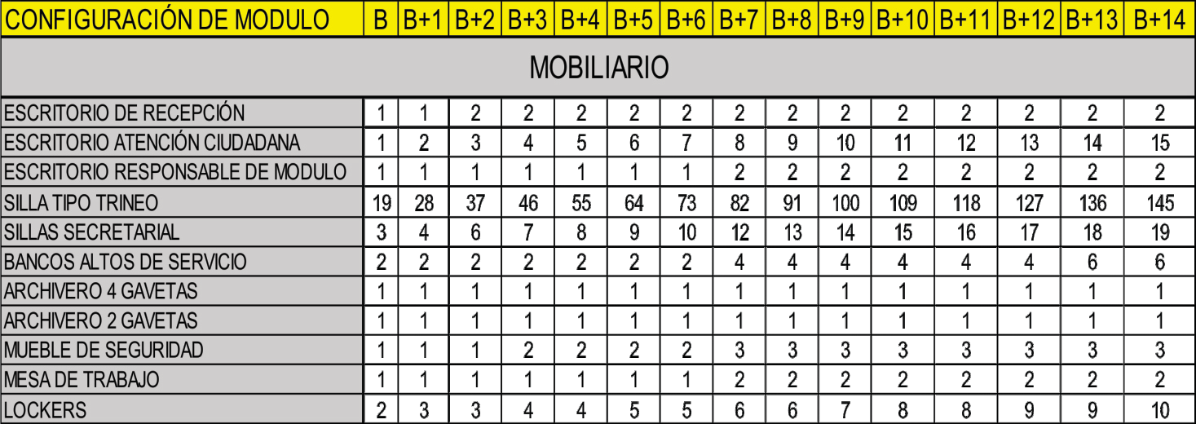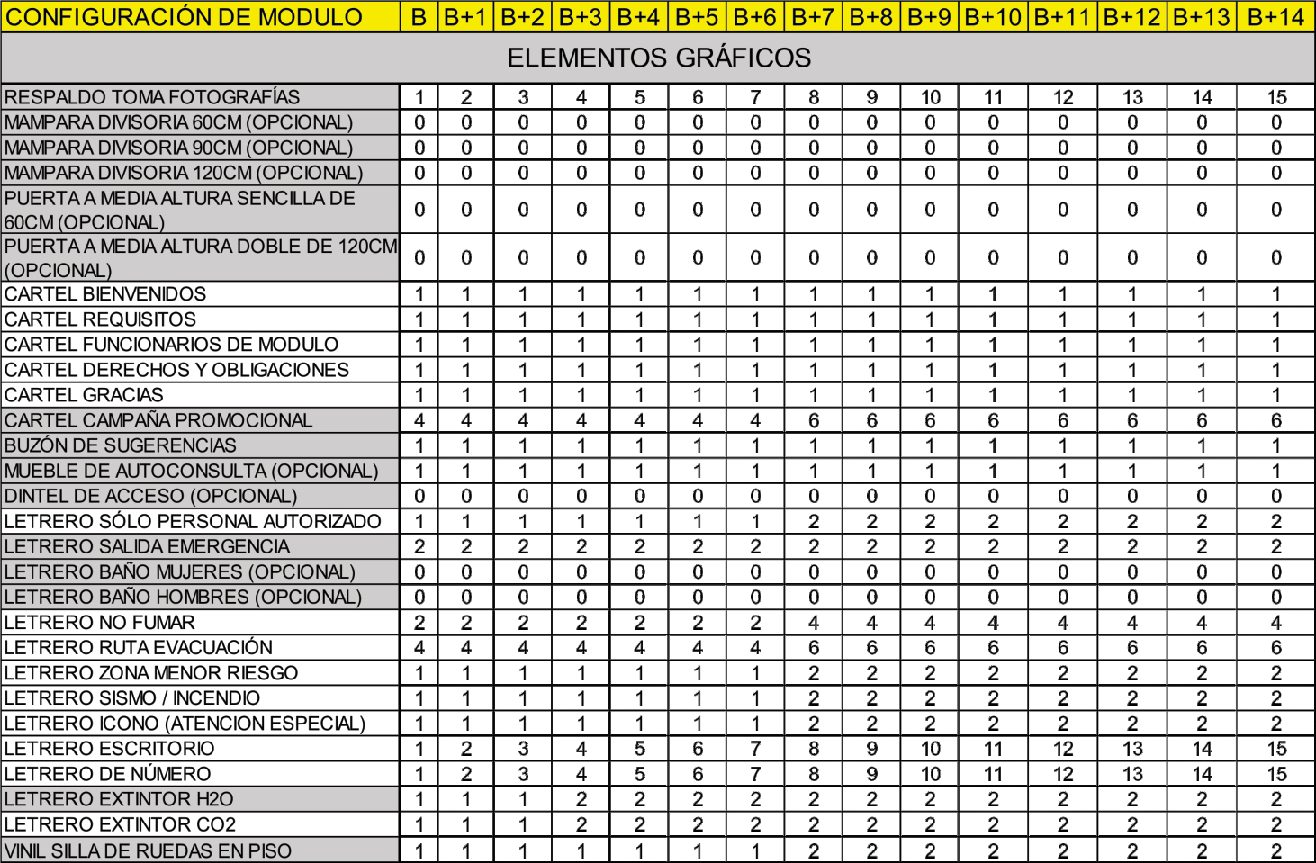

**Anexo 1 Equipamiento por conguración**

**20**

